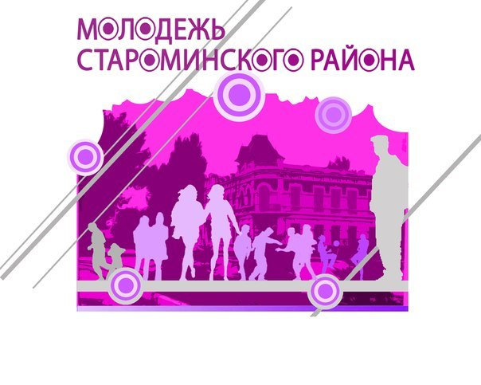
10февраля 2020 года с целью привлечения молодежи к добровольчеству, стимулирования развития молодежных добровольческих инициатив, а так же повышения социальной активности, администрация Куйбышевского сельского поселения Староминского района совместно с отделом по делам молодежи администрации муниципального образования Староминский район была проведена добровольческая (волонтерская) акция «Вступай в ряды добровольцев».

